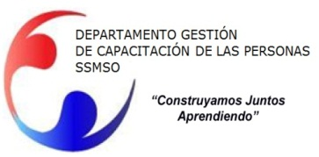
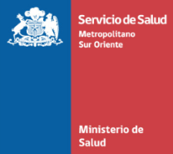

PROGRAMA CURSO

“Prevención de riesgo cardiovascular”

PÚBLICO OBJETIVO : Esta capacitación está orientada a Funcionarios(as) técnicos, Administrativos y Auxiliares de la red de Salud Metropolitano Sur Oriente.
MODALIDAD : Presencial

FECHAS DE EJECUCIÓN : 29 de Agosto SALA CAIF

LUGAR : Dependencias del Departamento de Gestión de Capacitación de las personas de la Dirección de Servicio de Salud Metropolitano Sur Oriente.

OBJETIVOS DE LA ACTIVIDAD
- Proporcionar herramientas a usuarios con riesgo cardiovascular que incidan en mejorar su autocuidado.
  - Lograr que el funcionario comprenda los riesgos prevenibles a los que está expuesto en salud cardiovascular, respiratoria, osteomuscular y mental.
  - Realizar su propio plan de autocuidado.

PERSONA DE CONTACTO : Soledad Grandon, CAIF. sgrandon@ssmso.cl

